**Activité d’introduction**

Thalès serait né autour de 625 avant J.C. à Milet en Asie Mineure (actuelle Turquie). Considéré comme l'un des sept sages de l'Antiquité, il est à la fois mathématicien, ingénieur, philosophe et homme d'Etat mais son domaine de prédilection est l'astronomie.

Lors de son premier voyage en Egypte, Thalès applique le théorème qui porte aujourd'hui son nom pour mesurer la hauteur de la grande pyramide de Kheops.

Citons de Thalès : *"Le rapport que j'entretiens avec mon ombre est le même que celui que la pyramide entretient avec la sienne."*

Par une relation de proportionnalité, il obtient la hauteur de la pyramide grâce à la longueur de son ombre.

L'idée ingénieuse de Thalès est la suivante : *" A l’instant où mon ombre sera égale à ma taille, l'ombre de la pyramide sera égale à sa hauteur."*

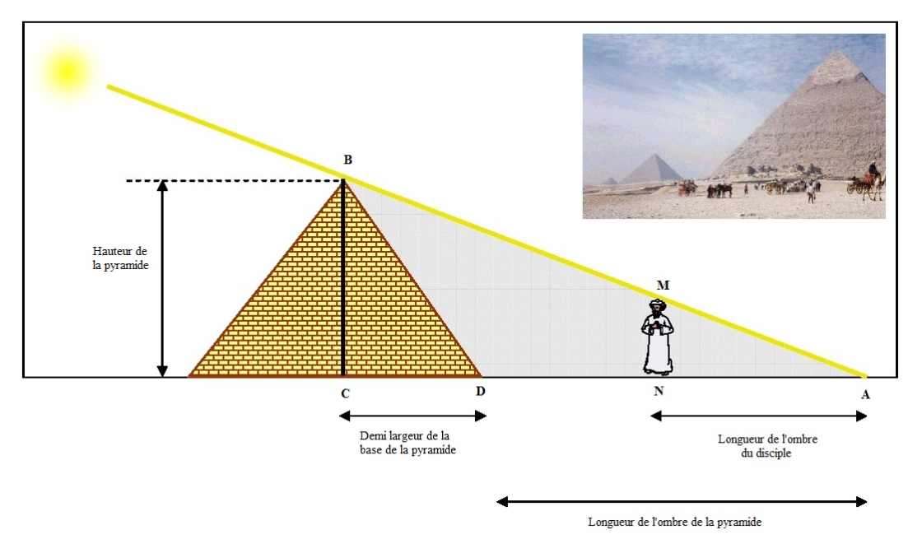

**A vous de jouer !**

1. Construire un triangle ABC avec AB = 8 cm ; BC = 5 cm et AC= 4 cm.

Placer un point M appartenant au segment [AB] tel que AM = 3 cm.

Tracer la droite parallèle à la droite (BC) coupe le segment [AC] au point N.

Placer le point N.

1. Mesurer les distances suivantes : AM, AB, AN, AC et BC.
2. Calculer les rapports : $\frac{AM}{AB}$; $\frac{AN}{AC}$ et $\frac{MN}{BC}$

1. Que constatez-vous ?